Temat ćwiczenia: Badanie odbicia światła od powierzchni dielektryków
1. Wstęp teoretyczny:
W związku z tym, że światło ma charakter korpuskularno- falowy można zaobserwować zjawiska charakterystyczne dla fal: odbicie, załamanie, dyfrakcja, interferencja, polaryzacja. Dla światła o polaryzacji π padającego na powierzchnię dielektryka następuje całkowite wygaszenie promienia odbitego dla kąta padania równego kątowi Brewstera. Polaryzacji ulega wektor pola elektrycznego i dlatego w doświadczeniu mierzono natężenie fotoprądu proporcjonalnego do natężenia światła padającego na fotodiodę. W opracowaniu wyników skorzystano z prawa Snelliusa i wzorów Fresnela.

2. Opis doświadczenia:
Zmontowano układ doświadczalny złożony ze źródła światła monochromatycznego, polaryzatora, stolika goniometrycznego, płytki szklanej, fotodiody i amperomierza. (rys. 1)
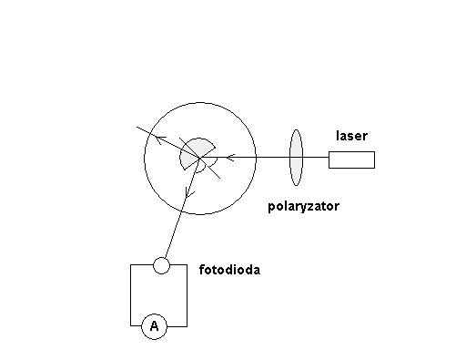(1)

Najpierw ustawiono polaryzację π wiązki światła padającej na płytkę. Następnie dokonano pomiaru natężenia fotoprądu I₀ proporcjonalnego do natężenia światła padającego wprost na fotodiodę. Następnie dokonano pomiarów zależności natężenia światła odbitego od płytki szklanej w zależności od kąta padania. Następnie powtórzono pomiary dla światła o polaryzacji σ.

3. Tablice z danymi
Pomiary dla światła o polaryzacji π

I0 | 650 | μA
ΔI0 | 40 | μA
δ I0 | 0,06

nr pomiaru | α [o] | Δα [o] | I [μA] | zakres | Δ I [μA] | δ I | R x10exp-3 | δ R | Δ R x10exp-3
1 | 20 | 1 | 3,4 | 10 μA | 0,4 | 0,12 | 5,2 | 0,18 | 0,9
2 | 25 | 1 | 3,2 | 10 μA | 0,4 | 0,13 | 4,9 | 0,19 | 0,9
3 | 35 | 1 | 3,2 | 10 μA | 0,4 | 0,13 | 4,9 | 0,19 | 0,9
4 | 45 | 1 | 1,9 | 10 μA | 0,4 | 0,21 | 2,9 | 0,27 | 0,8
5 | 50 | 1 | 0,8 | 10 μA | 0,4 | 0,5 | 1,2 | 0,56 | 0,7
6 | 55 | 1 | 0,4 | 1 μA | 0,04 | 0,1 | 0,6 | 0,16 | 0,1
7 | 57 | 1 | 0,5 | 1 μA | 0,04 | 0,08 | 0,8 | 0,14 | 0,1
8 | 58 | 1 | 0,8 | 10 μA | 0,4 | 0,5 | 1,2 | 0,56 | 0,7
9 | 60 | 1 | 2,8 | 10 μA | 0,4 | 0,14 | 4,3 | 0,2 | 0,9
10 | 70 | 1 | 50 | 0,3 mA | 16 | 0,32 | 76,1 | 0,38 | 28,9
11 | 75 | 1 | 100 | 0.3 mA | 16 | 0,16 | 153,8 | 0,22 | 33,8
12 | 80 | 1 | 170 | 0,3 mA | 16 | 0,09 | 261,5 | 0,15 | 39,2
13 | 85 | 1 | 250 | 0.3 mA | 16 | 0,06 | 381,6 | 0,12 | 45,8

Dane do wykresu krzywej teoretycznej

nr pomiaru | α [o] | α [rad] | R x10exp-3
1 | 20 | 0,35 | 25,9
2 | 25 | 0,44 | 22,9
3 | 35 | 0,61 | 15,0
4 | 45 | 0,79 | 5,7
5 | 50 | 0,87 | 1,8
6 | 55 | 0,96 | 0,0
7 | 57 | 0,99 | 0,4
8 | 58 | 1,01 | 0,9
9 | 60 | 1,05 | 2,9
10 | 70 | 1,22 | 45,4
11 | 75 | 1,31 | 110,0
12 | 80 | 1,40 | 239,9
13 | 85 | 1,48 | 495,6

Pomiary dla światła o polaryzacji σ

I0 | 650 | μA
ΔI0 | 40 | μA
δ I0 | 0,06

nr pomiaru | α [o] | Δα [o] | I [μA] | zakres | Δ I [μA] | δ I | R x10exp-3 | δ R | ΔR x10exp-3
1 | 20 | 1 | 14 | 100 μA | 4 | 0,29 | 22 | 0,35 | 7
2 | 30 | 1 | 23 | 100 μA | 4 | 0,17 | 35 | 0,23 | 8
3 | 40 | 1 | 50 | 0,3 mA | 7 | 0,14 | 77 | 0,20 | 15
nr pomiaru | α [o] | Δα [o] | I [μA] | zakres | Δ I [μA] | δ I | R x10exp-3 | δ R | ΔR x10exp-3
4 | 50 | 1 | 130 | 1 mA | 40 | 0,31 | 200 | 0,37 | 74
5 | 60 | 1 | 360 | 1 mA | 40 | 0,11 | 554 | 0,17 | 95
6 | 70 | 1 | 540 | 1 mA | 40 | 0,07 | 831 | 0,13 | 111
7 | 80 | 1 | 590 | 1 mA | 40 | 0,07 | 908 | 0,13 | 116

Dane do wykresu krzywej teoretycznej

nr pomiaru | α [o] | α [rad] | R x10exp-3
1 | 20 | 0,35 | 37
2 | 30 | 0,52 | 46
3 | 40 | 0,70 | 63
4 | 50 | 0,87 | 93
5 | 60 | 1,05 | 152
6 | 70 | 1,22 | 269
7 | 80 | 1,40 | 509

4. Obliczenia i rachunek błędów
Błąd pomiaru kąta padania oszacowano na Δα=1º ze względu na to, iż do wykonania pomiarów trzeba było ustawić fotodiodę oraz źródło światła pod odpowiednimi kątami, a niepewność ustawienia tych kątów oszacowano na 0,5º . Błąd bezwzględny pomiaru natężenia fotoprądu wyznaczono jako sumę błędów systematycznych wynikających z klasy przyrządu oraz błędu popełnionego przy odczycie (za błąd odczytu, ze względu na słabe oświetlenie, przyjęto pół najmniejszej działki na skali amperomierza). Wartość współczynnika R obliczono ze wzoru R=I/I₀ . Błąd bezwzględny wielkości R wyznaczono ze wzoru ΔR=δR*R, gdzie δR=δI+δI₀ (błąd względny), przy czym δI=ΔI/I, δI₀=ΔI₀/I₀ . W celu wykreślenia krzywej teoretycznej odczytano z wykresu R(α) dla światła o polaryzacji π wartość kąta Brewstera α_{B}=(55±1)º. Korzystając z zależności: n_{sz}=tg α_{B} obliczono współczynnik załamania dla szkła użytego w doświadczeniu n_{sz}=1,43±0,06. Błąd pomiaru współczynnika załamania szkła obliczono metodą różniczki zupełnej: Δn_{sz}= 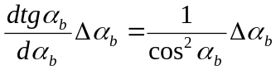. Na podstawie wyznaczonego współczynnika załamania światła w szkle wyznaczono współczynniki odbicia dane wzorami: 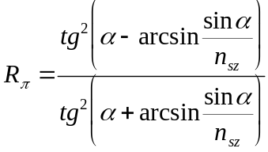, 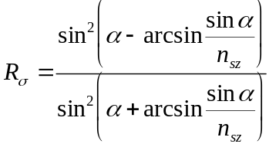. Wzory te posłużyły do wykreślenia krzywej teoretycznej.

5. Wnioski
W doświadczeniu otrzymano krzywą empiryczną o kształcie zbliżonym do krzywej teoretycznej, jednakże część wartości empirycznych różni się od wartości teoretycznych. Źródłem tych rozbieżności jest przede wszystkim brak otrzymania pełnej polaryzacji typu π i σ przy pomocy dostępnych polaryzatorów (nie zaobserwowano pełnego wygaszenia promienia odbitego światła o polaryzacji π). Innym źródłem niepewności podczas przeprowadzonych pomiarów był również wpływ otoczenia (inne źródła światła wykorzystywane przez pozostałych eksperymentatorów) oraz błąd odczytu wskazań amperomierza (ciemność powodowała zmniejszenie dokładności odczytu ze skali amperomierza). Rozbieżności mogą wynikać też z przybliżonego odczytu wartości kąta Brewstera (odczyt z wykresu), który posłużył do wyznaczania krzywej teoretycznej.
Dla małych kątów rozbieżności pomiędzy krzywą empiryczną a wyznaczona z wzorów tablicowych krzywą wynikają z własności funkcji trygonometrycznych i cyklometrycznych występujących we wzorze na współczynnik odbicia. Przy wartości współczynnika załamania 1,43±0,06 dla małych kątów rozbieżności wartości współczynnika odbicia dla skrajnych wartości współczynnika załamania są rzędu 15*10⁻³. Dla dużych kątów rozbieżności te są rzędu 2*10⁻³ dlatego wartości empiryczne pokrywają się z krzywą otrzymana z wzorów tablicowych w granicach błędu pomiarowego.

